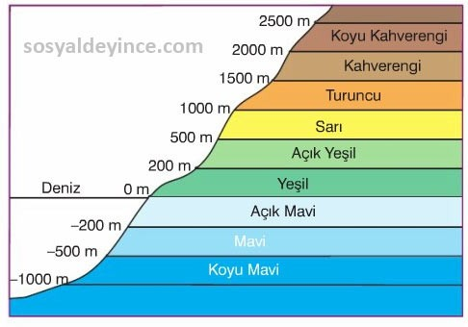
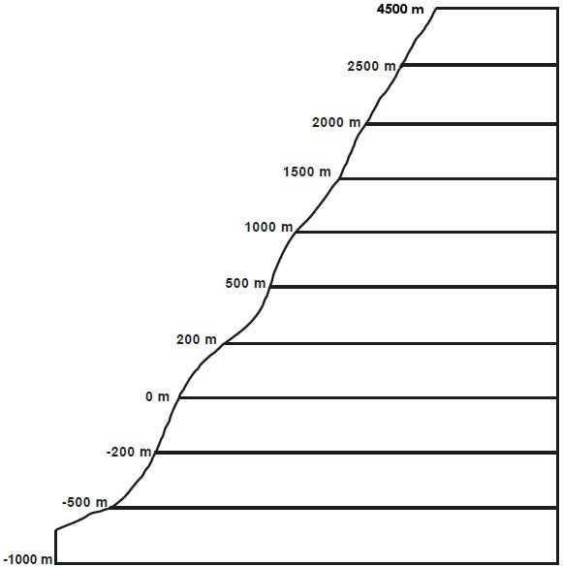
Harita Renklendirme Yöntemi Boyama Etkinliği

Yukarıda, sol tarafta verilen renkli görselden faydalanarak sağ taraftaki görseli boyayınız.

